**TOÁN ỨNG DỤNG VÀ THỐNG KÊ CHO CÔNG NGHỆ THÔNG TIN**

ĐỒ ÁN MÔN HỌC #2

REPORT

Tài liệu này mô tả nội dung đồ án môn học cho môn học Toán ứng dụng và thống kê cho Công nghệ thông tin

Họ tên sinh viên: Nguyễn Văn Đạt

MSSV: 20127132

C:\Users\tdqua_000\Dropbox\SS-Slides\DeCuong-CDIO\Template CDIO v4.2\Templates\Hinh anh\LogoTruong.png

Khoa Công nghệ Thông tin

Đại học Khoa học Tự nhiên TP HCM

Tháng Thg7-22

**MỤC LỤC**

[1 Tổng quan 3](#_Toc107339764)

[Thông tin nhóm 3](#_Toc107339765)

[Thông tin đồ án 3](#_Toc107339766)

[2 Nội dung đồ án 4](#_Toc107339767)

[2.1 Giới thiệu 4](#_Toc107339768)

[2.2 Ý tưởng thực hiện 5](#_Toc107339769)

[2.3 Mô tả hàm 6](#_Toc107339770)

[2.4 Kết quả 7](#_Toc107339771)

[3 Chức năng 9](#_Toc107339772)

[4 Mức độ hoàn thành 10](#_Toc107339773)

[5 Tài liệu tham khảo 11](#_Toc107339774)

# Tổng quan

### Thông tin nhóm

|  |  |  |
| --- | --- | --- |
| MSSV | Họ tên | Email |
| 20127132 | Nguyễn Văn Đạt | 20127132@student.hcmus.edu.vn |

### Thông tin đồ án

|  |  |
| --- | --- |
| Tên đồ án: Image Processing | |
| Công cụ hướng dẫn | Visual Studio Code  Jupyter Notebook |

# Nội dung đồ án

## Giới thiệu

Trong đồ án này, bạn được yêu cầu thực hiện các chức năng xử lý ảnh cơ bản sau:

1. Thay đổi độ sáng cho ảnh (1 điểm)

2. Thay đổi độ tương phản (1 điểm)

3. Lật ảnh (ngang - dọc) (2 điểm)

4. Chuyển đổi ảnh RGB thành ảnh xám (2 điểm)

5. Chồng 2 ảnh cùng kích thước (1 điểm): chỉ làm trên ảnh xám

6. Làm mờ ảnh (2 điểm)

7. Viết hàm main xử lý (1 điểm) với các yêu cầu sau:

- Cho phép người dùng nhập vào tên tập tin ảnh mỗi khi hàm main được thực thi.

- Cho phép người dùng lựa chọn chức năng xử lý ảnh (từ 1 đến 6, đối với chức năng 4 cho phép lựa chọn giữa lật ngang hoặc lật dọc). Lựa chọn 0 cho phép thực hiện tất cả chức năng với tên file đầu ra tương ứng với từng chức năng. Ví dụ:

- Đầu vào: `cat.png`

- Chức năng: Làm mờ

- Đầu ra: `cat\_blur.png`

Nâng cao:

Sinh viên thực cắt nội dung ảnh theo khung được áp lên, với khung là hình như hình tròn và 2 hình ellip chéo nhau như các ảnh sau:

- Khung là hình tròn

- Khung là 2 hình ellip chéo nhau

## Ý tưởng thực hiện

Tạo tất cả các hàm thỏa yêu cầu đồ án:

1. Thay đổi độ sáng cho ảnh: Cộng hình ảnh ban đầu với một số tự cho

2. Thay đổi độ tương phản: Dùng công thức tìm hệ số rồi tính theo công thức được gợi ý trên các công cụ tìm kiếm

3. Lật ảnh (ngang - dọc): Thay đổi vị trí các cột, hàng

4. Chuyển đổi ảnh RGB thành ảnh xám: Nhân R,G,B với hệ số cho trước

5. Chồng 2 ảnh cùng kích thướ): Cộng 2 numpy array lại với nhau

6. Làm mờ ảnh: Dùng thuật toán Box Blur

7. Hàm main: Thực hiện tất cả chức năng mà đồ án đã thực hiện thỏa yêu cầu

8. Khung là hình tròn: Dùng phương trình đường tròn và giới hạn lại các điểm thỏa bất phương trình.

9. Khung là 2 hình ellip chéo nhau: : Dùng phương trình elip và giới hạn lại các điểm thỏa bất phương trình.

## Mô tả hàm

1. Thay đổi độ sáng cho ảnh:

def changeBrightnessImage(img, scale\_brightness)

Cộng với số scale\_brightness (có thể âm hoặc dương), rồi nếu vượt quá 255 thì trả về 255, ngược lại nếu nhỏ hơn 0 thì trả về 0.

2. Thay đổi độ tương phản:

def changeContrastImage(img, contrast)

Tính hệ số factor bằng công thức được tham khảo trên các trang tìm kiếm. Sau đó dùng công thức factor \* (image - 128) + 128 để thay rồi RGB của bức ảnh. Nếu vượt quá 255 thì trả về 255, ngược lại nếu nhỏ hơn 0 thì trả về 0.

3. Lật ảnh (ngang - dọc):

def reverseImageHorizontal(img)

def reverseImageVertical(img)

Đảo ngược hàng (hoặc cột) bằng ::-1 được tích hợp trong numpy array của python.

4. Chuyển đổi ảnh RGB thành ảnh xám:

def changeGrayscaleImage(img):

Dùng công thức R \* 0.3 + G \* 0.59 + B \* 0.11 để gán vào R,G,B hiện tại.

5. Chồng 2 ảnh cùng kích thước):

def mergeImages(img1, img2)

Chuyển 2 hình ảnh hiện tại về hình ảnh xám (để tránh vượt quá 255) rồi cộng với nhau.

6. Làm mờ ảnh:

def blurImage(img, img\_height, img\_width)

Dùng công thức Box Blur sau đó gán kết quả cho bức ảnh

7. Hàm main:

def main()

Thực hiện các chức năng đã hoàn thành

8. Khung là hình tròn:

def cutCircleImage(img, img\_height, img\_width)

Tìm các điểm ảnh nằm ngoài đường tròn bằng phương trình đường tròn gán cho màu trắng.

9. Khung là 2 hình ellip chéo nhau:

def cutElipImage(img, img\_height, img\_width)

Tìm các điểm ảnh nằm ngoài 2 đường elip bằng phương trình đường elip gán cho màu trắng.

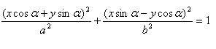

## Kết quả

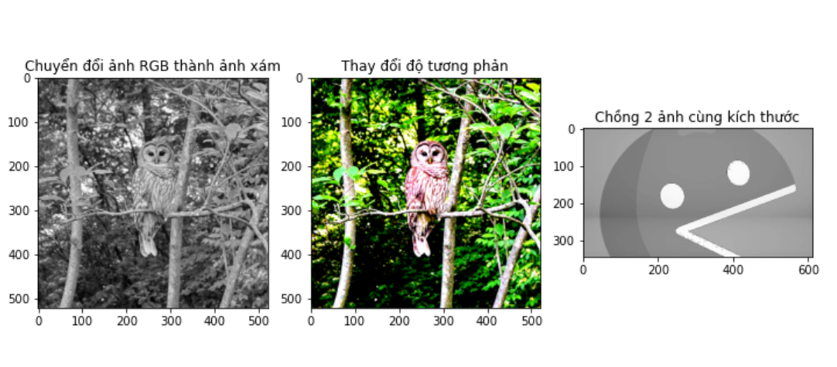

# Chức năng

|  |  |  |
| --- | --- | --- |
| **STT** | **Chức năng** | **Đã/chưa hoàn thành** |
| 1 | Thay đổi độ sáng cho ảnh | Đã hoàn thành |
| 2 | Thay đổi độ tương phản | Đã hoàn thành |
| 3 | Lật ảnh (ngang - dọc) | Đã hoàn thành |
| 4 | Chuyển đổi ảnh RGB thành ảnh xám | Đã hoàn thành |
| 5 | Chồng 2 ảnh cùng kích thước | Đã hoàn thành |
| 6 | Làm mờ ảnh | Đã hoàn thành |
| 7 | Cắt khung là hình tròn | Đã hoàn thành |
| 8 | Cắt khung là 2 hình ellip chéo nhau | Đã hoàn thành |

# Mức độ hoàn thành

|  |  |  |
| --- | --- | --- |
| **STT** | **Chức năng** | **Mức độ hoàn thành** |
| 1 | Thay đổi độ sáng cho ảnh | 100% |
| 2 | Thay đổi độ tương phản | 100% |
| 3 | Lật ảnh (ngang - dọc) | 100% |
| 4 | Chuyển đổi ảnh RGB thành ảnh xám | 100% |
| 5 | Chồng 2 ảnh cùng kích thước | 100% |
| 6 | Làm mờ ảnh | 100% |
| 7 | Cắt khung là hình tròn | 100% |
| 8 | Cắt khung là 2 hình ellip chéo nhau | 100% |

# Tài liệu tham khảo

- Tài liệu từ web:

<https://numpy.org/>

<https://www.dfstudios.co.uk/articles/programming/image-programming-algorithms/image-processing-algorithms-part-5-contrast-adjustment/>

<https://stackoverflow.com/questions/12201577/how-can-i-convert-an-rgb-image-into-grayscale-in-python>

<https://www.maa.org/external_archive/joma/Volume8/Kalman/General.html#:~:text=%EF%BF%BDThe%20result%20will%20be,translation%20followed%20by%20a%20rotation.>